5.1.2习题精选
一、单项选择题
1．【2011年计算机联考真题】
某机器有一个标志寄存器，其中有进位／借位标志CF、零标志ZF、符号标志SF和溢出标志OF，条件转移指令bgt（无符号整数比较大子时转移）的转移条件是( )。
A．CF+OF=l B． SF+ZF=1 C． CF+ZF=1 D．CF+SF=1
2．【2010年计算机真题】
下列寄存器中，汇编语言程序员可见的是( )。
A．储器地址寄存器(MAR)
B．程序计数器(PC)
C．存储区数据寄存器(MDR)
D．指令寄存器(IR)
3．下列部件不属于控制器的是( )。
A．指令寄存器 B．程序计数器
C．程序状态字 D．时序电路
4．通用寄存器是( )。
A．可存放指令的寄存器 B．可存放程序状态字的寄存器
C．本身具有计数逻辑与移位逻辑的寄存器 D．可编程指定多种功能的寄存器
- CPU中保存当前正在执行指令的寄存器是( )。
A．指令寄存器 B．指令译码器
C．数据寄存器 D．地址寄存器
6．在CPU中，跟踪后继指令地址的寄存器是( )。
A．指令寄存器 B．程序计数器
C．地址寄存器 D．状态寄存器
7．条件转移指令执行时所依据的条件来自( )。
A．指令寄存器 B．标志寄存器
C．程厣计数器 D．地址寄存器
8．所谓n位的CPU，这里的n是指( )。
A．地址总线线数 B．数据总线线数
C．控制总线线数 D． I/O线数
9．在CPU的寄存器中，( )对用户是透明的。
A．程序计数器 B．状态寄存器
C．指令寄存器 D．通用寄存器
10．程序计数器(PC)属于( )。
A．运算器 B．控制器
C．存储器 D． ALU
11．下面有关程序计数器(PC)的叙述中，错误的是( )。
A． PC中总是存放指令地址
B．PC的值由CPU在执行指令过程中进行修改
C．转移指令时，PC的值总是修改为转移目标指令的地址
D． PC的位数一般和存储器地址寄存器(MAR)的位数一样
12．在一条无条件跳转指令的指令周期内，PC的值被修改( )次。
A．1 B．2 C．3 D．无法确定
13．程序计数器的位数取决于( )。
A．存储器的容量 B．机器字长
C．指令字长 D．都不对
14．指令寄存器的位数取决于( )。
A．存储器的容量 B．机器字长
C．指令字长 D．存储字长
15． CPU中通用寄存器的位数取决于( )。
A．存储器的容量． B．指令的长度
C．机器字长 D．都不对
16． CPU中的通用寄存器，( )。
A．只能存放数据，不能存放地址
B．可以存放数据和地址
C．既不能存放数据，也不能存放地址
D．可以存放数据和地址，还可以替代指令寄存器
17．在计算机系统中表征程序和机器运行状态的部件是( )。
A．程序计数器 B．累加寄存器
C．中断寄存器 D．程序状态宇寄存器
18．数据寄存器中既能存放源操作数，又能存放结果的是( )。
A．锁存器 B．堆栈
C．累加器 D．触发器
19．状态寄存器用来存放( )。
A．算术运算结果
B．逻辑运算结果
C．运算类型
D．算术、逻辑运算及测试指令的结果状态
20,控制器的全部功能是( )。
A．产生时序信号
B．从主存中取出指令并完成指令操作码译码
C．从主存中取出指令、分析指令并产生有关的操作控制信号
D．都不对
21．指令译码是对( )进行译码。
A．整条指令 B．指令的操作码字段
C．指令的地址码字段 D．指令的地址
22． CPU中不包括( )。
A．存储器地址寄存器 B．指令寄存器
C．地址译码器 D,程序计数器
23．以下关于计算机系统中的概念，正确的是( )。
Ⅰ．CPU中不包括地址译码器
Ⅱ．CPU中程序计数器中存放的是操作数地址
Ⅲ．CPU中决定指令执行顺序的是程序计数器
Ⅳ．在CPU中状态寄存器对用户是完全透明的
A．Ⅰ、Ⅱ B．Ⅲ、Ⅳ C．Ⅱ、Ⅲ、Ⅳ D． Ⅰ、Ⅲ、Ⅳ
24．间址周期结束时，CPU内寄存器MDR中的内容为( )。
A．指令 B．操作数地址
C．操作数 D．无法确定
二、综合应用题
CPU中有哪些专用寄存器？

5.2.2 习题精选
一、单项选择题
1．【2009年计算机联考真题】
冯·诺依曼计算机中指令和数据均以二进制形式存放在存储器中，CPU区分它们的依据是( )。
A．指令操作码的译码结果 B．指令和数据的寻址方式
C．指令周期的不同阶段 D．指令和数据所在的存储单元
2．【2011年计算机联考真题】
假定不采用Cache和指令预取技术，且机器处于“开中断”状态，则在下列有关指令执行的叙述中，错误的是( )。
A．每个指令周期中CPU都至少访问内存一次
B．每个指令周期一定大于或等于一个CPU时钟周期
C．空操作指令的指令周期中任何寄存器的内容都不会被改变
D．当前程序在每条指令执行结束时都可能被外部中断打断
3．计算机工作的最小时间周期是( )。
A．时钟周期 B．指令周期
C．CPU周期 D．工作脉冲
4．采用DMA方式传递数据时，每传送一个数据就要占用( )。
A．指令周期 B．时钟周期
C．机器周期 D．存取周期
5．指令周期是指( )。
A． CPU从主存取出一条指令的时间
B．CPU执行一条指令的时间
C． CPU从主存取出一条指令加上执行这条指令的时间
D．时钟周期时间
6．指令( )从主存中读出。
A．总是根据程序计数器
B．有时根据程序计数器．有时根据转移指令
C．根据地址寄存器
D．有时根据程序计数器，有时根据地址寄存器
7．在取指操作后，程序计数器中存放的是( )。
A．当前指令的地址 B．程序中指令的数量
C．已执行的指令数量 D．下一条指令的地址
8．以下叙述中错误的是( )。
A．指令周期的第一个操作是取指令
B．为了进行取指操作，控制器需要得到相应的指令
C．取指操作是控制器自动进行的
D．指令执行时有些操作是相同或相似的
9．指令周期由一个到几个机器周期组成，在第一个机器周期是( )。
A．从主存中取出指令字 B．从主存中取出指令操作码
C．从主存中取出指令地址码 D．从主存中取出指令的地址
10．由于CPU内部操作的速度较快，而CPU访问一次存储器的时间较长，因此机器周期通常由( )．来确定。
A．指令周期 B．存取周期
C．间址周期 D．中断周期
11．以下有关机器周期的叙述中，错误的是( )。
A．通常把通过一次总线事务访问一次主存或I/O的时间定为一个机器周期
B．一个指令周期通常包含多个机器周期
C．不同的指令周期所包含的机器周期数可能不同
D．每个指令周期都包含一个中断响应机器周期
12．下列说法中，合理的是( )。
A．执行各条指令的机器周期数相同，各机器周期的长度均匀
B．执行各条指令的机器周期数相同，各机器周期的长度可变
C．执行各条指令的机器周期数可变，各机器周期的长度均匀
D．执行各条指令的机器周期数可变，各机器周期的长度可变
13．以下关于间址周期的描述中正确的是( )。
A．所有指令的间址操作都是相同的
B．凡是存储器间接寻址的指令，它们的操作都是相同的
C．对于存储器间接寻址和寄存器间接寻址，它们的操作是不同的
D．都不对
14．CPU响应中断的时间是( )。
A．一条指令执行结束 B．I/O设备提出中断
C．取指周期结束 D．指令周期结束
15．以下叙述中，错误的是( )。
A．取指操作是控制器固有的功能，不需要在操作码控制下完成
B．所有指令的取指操作是相同的
C．在指令长度相同的情况下，所有指令的取指操作是相同的
D．中断周期是在指令执行完成后出现的
16．( )可区分存储单元中存放的是指令还是数据。
A．控制器 B．运算器
C．存储器 D．数据通路
17．下列说法正确的是( )。
Ⅰ．指令字长等于机器字长的前提下，取指周期等于机器周期
Ⅱ，指令字长等于存储字长的前提下，取指周期等于机器周期
Ⅲ．指令字长和机器字长的长度没有任何关系
Ⅳ．为了硬件设计方便．指令字长都和存储字长一样大
A． Ⅱ、Ⅲ B．Ⅱ、Ⅲ、Ⅳ
C．Ⅰ、Ⅲ、Ⅳ D． Ⅰ、Ⅳ
二、综合应用题
1．指令和数据都存于存储器中，CPU如何区分它们？
2．中断周期的前、后各是CPU的什么工作周期？

5.3.2 习题精选
一、单项选择题
1．下列不属于CPU内部数据通路结构的是( )。
A．单总线结构 B.多总线结构
C．部件内总线结构 D．专用数据通路结构
2．在单总线的CPU中( )。
A. ALU的两个输入端及输出端都可与总线相连
B．ALU的两个输入端可与总线相连，但输出端需通过暂存器与总线相连
C．ALU的一个输入端可与总线相连，其输出端也可与总线相连
D. ALU只能有一个输入端可与总线相连，另一输入端需通过暂存器与总线相连
3．采用CPU总线结构的数据通路与不采用CPU内部总线的数据通路相比( )。
A.前者性能较高 B.后者的数据冲突问题较严重
C．前者的硬件量大，实现难度高 D.以上说法都不对
4．CPU的读／写控制信号的作用是( )。
A.决定数据总线上的数据流方向 B．控制存储器操作的读，写类型
C．控制流入、流出存储器信息的方向 D.以上都是
二、综合应用题
1．【2009年联考真题】
某计算机字长16位，采用16位定长指令字结构，部分数据通路结构如图5-8所示。图中所有控制信号为1时表示有效，为O时表示无效。例如，控制信号MDRinE为1表示允许数据从DB打入MDR．MDRin为1表示允许数据从内总线打入MDR。假设MAR的输出一直处于使能状态。加法指令“ADD (R1),R0”的功能为(R0)+((Rl))→(Rl)，即将R0中的数据与R1的内容所指主存单元的数据相加，并将结果送入R1的内容所指主存单元中保存。
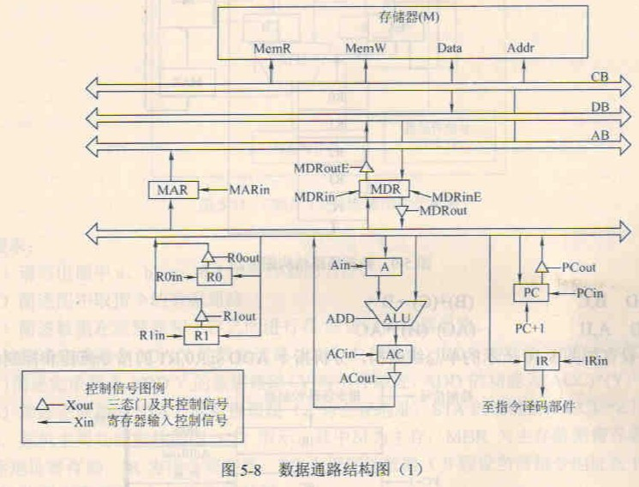
表5-1给出了上述指令取指和译码阶段每个节拍（时钟周期）的功能和有效控制信号，请按表中描述方式用表格列出指令执行阶段每个节拍的功能和有效控制信号。
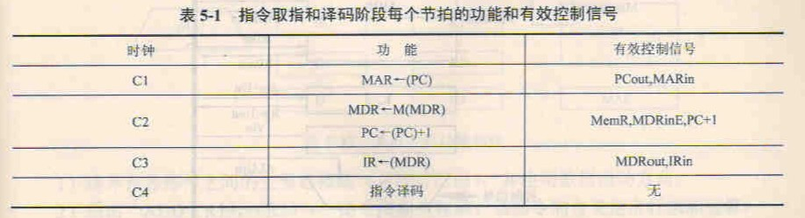
2．某计算机的数据通路结构如图5-9所示，写出实现ADD R1，(R2)的微操作序列（含取指令及确定后继指令地址）。
3．设CPU内部结构如图5-8所示，此外还设有B、C、D、E、H、L等6个寄存器（图中未画出）．它们各自的输入和输出端部与内部总线相通，并分别受控制信号控制（如Bin为寄存器B的输入控制；Bout为寄存器B的输出控制），假设ALU的结果直接送入Z寄存器中。要求从取指令开始，写出完成下列指令的微操作序列及所需的控制信号。
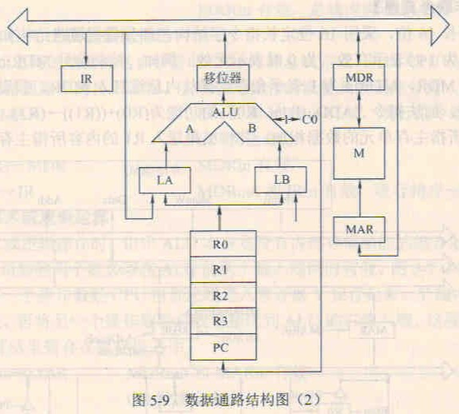
ADD B,C (B)+(C) →B
SUB A,H (AC)-(H) →AC
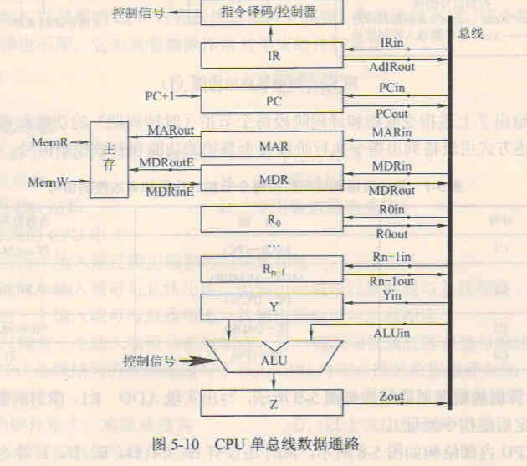
5．图5-11是一个简化了的CPU与主存连接结构示意图（图中省略了所有的多路选择器）。其中有一个累加寄存器(ACC)、一个状态数据寄存器和其他4个寄存器：主存地址寄存器(MAR)、主存数据寄存器(MDR)、程序寄存器(PC)和指令寄存器(IR)，各部件及其之间的连线表示数据通路，箭头表示信息传递方向。
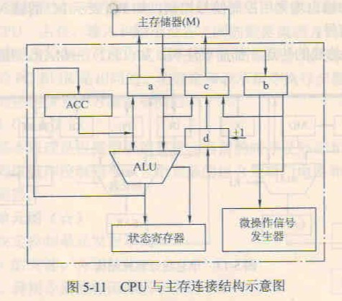
要求：
1)请写出图中a、b、c、d4个寄存器的名称。
2)简述图中取指令的数据通路。
3)简述数据在运算器和主存之间进行存／取访问的数据通路。
4)简述完成指令LDA X的数据通路（X为主存地址，LDA的功能为(X) →ACC)。
5)简述完成指令ADDY的数据通路(Y为主存地址．ADD的功能为(ACC)+(Y) →ACC）。
6)简述完成指令STA Z的数据通路(Z为主存地址，STA的功能为(ACC) →Z)；
6．某机主要功能部件如图5-12所示，其中M为主存，MBR为主存数据寄存器，MAR为主存地址寄存器，IR为指令寄存器，PC为程序计数器（并假设当前指令地址在PC中),R0～R3为通用寄存器，C、D为暂存器，
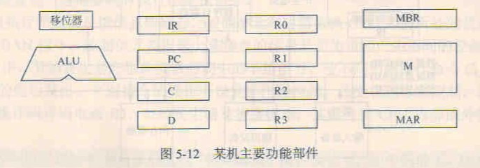
1)请补充各部件之问的主要连接线（总线自己画），并注明数据流动方向。
2)画出“ADD (R1)，（R2）+”指令周期流程图。该指令的含义是进行求和运算，
源操作数地址在R1中，目标操作数寻址方式为自增型寄存器间接寻址方式（先取地址后加1）．并将相加结果写回R2寄存器中。
- 已知单总线计算机结构如图5-13所示，其中M为主存，XR为变址寄存器，EAR为有效地址寄存器，LATCH为暂存器。假设指令地址已存在于PC中，请给出ADD X，D指令周期信息流程和相应的控制信号。
说明：
1) ADD X，D指令字中X为变址寄存器XR，D为形式地址。
2)寄存器的输入／输出均采用控制信号控制，如PC_{i}表示PC的输入控制信号．MDR₀表示MDR的输出控制信号。
3)凡是需要经过总线的传送，都需要注明，如(PC) →MAR，相应的控制信号为PC₀和MAR_{i}。
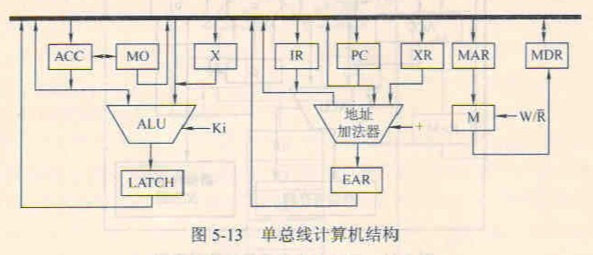
5.4.2 习题精选
一、单项选择题
1．【2009年计算机联考真题】
相对于微程序控制器，硬布线控制器的特点是( )。
A.指令执行速度慢，指令功能的修改和扩展容易
B．指令执行速度慢，指令功能的修改和扩展难
C．指令执行速度快，指令功能的修改和扩展容易
D.指令执行速度快，指令功能的修改和扩展难
2．取指令操作( )。
A.受到上一条指令的操作码控制
B.受到当前指令的操作码控制
C．受到下一条指令的操作码控制
D.是控制器固有的功能，不需要在操作码控制下进行
3．在组台逻辑控制器中，微操作控制信号的形成主要与( )信号有关。
A.指令操作码和地址码 B．指令译码信号和时钟
C．操作码和条件码 D.状态信息和条件
4．微程序控制器中，形成微程序入口地址的是( )。
A．机器指令的地址码字段 B．微指令的微地址码字段
C．机器指令的操作码字段 D.微指令的微操作码字段
5．下列不属于微指令结构设计所追求的目标是( )。
A．提高微程序的执行速度 B.提供微程序设计的灵活性
C．缩短微指令的长度 D.增大控制存储器的容量
6．微程序控制器的速度比硬布线控制器慢，主要是因为( )。
A．增加了从磁盘存储器读取微指令的时间
B．增加了从主存读取微指令的时间
C．增加了从指令寄存器读取微指令的时间
D．增加了从控制存储器读取微指令的时间
7．以下说法正确的是( )。
A．采用微程序控制器是为了提高速度
B．控制存储器采用高速RAM电路组成
C．为指令计数器决定指令执行顺序
D.一条微指令存放在控制器的一个单元中
8．硬布线控制器与微程序控制器相比( )。
A.硬布线控制器的时序系统比较简单
B．微程序控制器的时序系统比较简单
C．两者的时序系统复杂程度相同
D.可能是硬布线控制器的时序系统比较简单，也可能是微程序控制器的时序系统比较简单
9．微程序控制器中，控制部件向执行部件发出的某个控制信号称为( )。
A.微程序 B．微指令 C．微操作 D.微命令
10.在微程序控制器中，机器指令与微指令的关系是( )。
A．每一条机器指令由一条微指令来执行
B．每一条机器指令由若干微指令组成的微程序来解释执行
C．若干条机器指令组成的程序可由一个微程序来执行
D.每一条机器指令由若干微程序执行
11.微指令格式分为水平型和垂直型，水平型微指令的位数(①)．用它编写的微程序(②)。
A．较少 B．较多
C．较长 D．较短
12.水平型微指令与垂直型微指令相比( )。
A．前者一次只能完成一个操作 B．后者一次只能完成一个操作
C．两者都是一次只能完成一个操作 D.两者都能一次完成多个操作
13.某计算机指令系统共有101种操作，采用微程序控制方式时，控制存储器中相应有( )个微程序。
A．101 B．l02
C．103 D．104
14.兼容性微命令指几个微命令是( )。
A.可以同时出现的 B．可以相继出现的
C-可以相互代替的 D.可以相处容错的
15．在微程序控制方式中，以下说法正确的是( )。
Ⅰ．采用微程序控制器的处理器称为微处理器
Ⅱ．每一条机器指令由一段微程序来解释执行
Ⅲ．在微指令的编码中，效率最低的是直接编码方式
Ⅳ．水平型微指令能充分利用数据通路的并行结构
A. Ⅰ、Ⅱ B.Ⅱ、Ⅳ C. Ⅰ、Ⅲ D.Ⅲ、Ⅳ
16.下列说法正确的是( )。
Ⅰ．微程序控制方式和硬布线方式相比较，前者可以使指令的执行速度更快
Ⅱ．若采用微程序控制方式，则可用LiPC取代PC
Ⅲ．控制存储器可以用ROM实现
Ⅳ．指令周期也称为CPU周期
A. Ⅰ、Ⅲ B．Ⅱ、Ⅲ C.只有Ⅲ D. Ⅰ、Ⅲ、Ⅳ
17．通常情况下，微指令的周期对应一个( )。
A.指令周期 B.主频周期 C.机器周期 D．工作周期
18．下列部件中属于控制部件的是( )。
Ⅰ．指令寄存器 Ⅱ．操作控制器
Ⅲ．程序计数器 Ⅳ，状态条件寄存器
A．Ⅰ、Ⅲ、Ⅳ B．Ⅰ、Ⅱ、Ⅲ
C．Ⅰ、Ⅱ、Ⅳ D．Ⅰ、Ⅱ、Ⅲ、Ⅳ
19.下例部件中属于执行部件的是( )。
Ⅰ．控制器 Ⅱ．存储器 ．
Ⅲ．运算器 Ⅳ．外围设备
A．Ⅰ，Ⅲ、Ⅳ B. Ⅱ、Ⅲ、Ⅳ
C．Ⅱ、Ⅳ D. Ⅰ、Ⅱ、Ⅲ、Ⅳ
二、综合应用题
1．若某机主频为200MHz，每个指令周期平均为2.5CPU周期，每个CPU周期平均包括2个主频周期，问：
1)该机平均指令执行速度为多少MIPS?
2)若主频不变，但每条指令平均包括5个CPU周期，每个CPU周期又包含4个主频周期，平均指令执行速度又为多少MIPS?
3)由此可得出什么结论？
2．1)若存储器容量为64Kx32位，指出主机中各寄存器的位数。
2)写出硬布线控制器完成STA X（X为主存地址）指令发出的全部微操作命令及节拍安排。
3)若采用微程序控制，还需增加哪些微操作7
3．假设某机器有80条指令，平均每条指令由4条微指令组成，其中有一条取指微指令是所有指令公用的。己知微指令长度为32位，请估算控制存储器CM容量。
4．某微程序控制器中，采用水平型直接控制（编码）方式的微指令格式，后续微指令地址由微指令的下地址字段给出。已知机器共有28个微命令，6个互斥的可判定的外部条件，控制存储器的容量为512x40位。试设计其微指令的格式，并说明理由。
5．某机共有52个微操作控制信号，构成5个相斥类的微命令组，各组分别包含5、8、2、13、22个微命令。己知可判定的外部条件有两个，微指令字长28位。
1)按水平型微指令格式设计微指令，要求微指令的下地址字段直接给出后继微指令地址。
2)指出控制存储器的容量。
6．设CPU中各部件及其相互连接关系如图5-22所示，其中，W是写控制标志；R是读控制标志；R1、R2是暂存器。
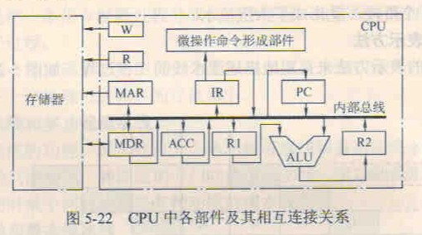
1)写出指令ADD#a（#为立即寻址特征，隐含的操作数在ACC寄存器中）在执行阶段所完成的微操作命令及节拍安排。
2)假设要求在取指周期实现PC+1—PC，且由ALU完成此操作（ALU可以对它的一个源操作数完成加l的运算）。以最少的节拍写出取指周期全部微操作命令及节拍安排。

5.5.2 习题精选
一、单项选择题
1．【2010计算机联考真题】
下列不会引起指令流水线阻塞的是( )。
A.数据旁路
B．数据相关
C．条件转移
D.资源冲突
2．某计算机的指令流水线由4个功能段组成，指令流经各功能段的时间（忽略各功能段
的缓存时间）分别为90ns、80ns、70ns、和60ns，则该计算机的CPU时钟周期至少是( )。
A．90ns B. 80ns
C．70ns D．60ns
3．下列描述流水CPU基本概念正确的句子是( )。
A.流水CPU是以空间并行性为原理构造的处理器
B．流水CPU 一定是RISC机器
C．流水CPU 一定是多媒体CPU
D．流水CPU是一种非常经济而实用的时间并行技术
4．下列关于超标量流水线不正确的是( )。
A.在一个时钟周期内一条流水线可执行一条以上的指令
B．一条指令分为多段指令来由不同电路单元完成
C．超标量是通过内置多条流水线来同时执行多个处理器，其实质是以空问换取时间
D.超标量流水线是指运算操作并行
5．下列关于动态流水线正确的是( )。
A.动态流水线是在同一时间内，当某些段正在实现某种运算时，另-些段却正在进行另一种运算，这样对提高流水线的效率很有好处，但会使流水线控制变得很复杂
B．动态流水线是指运算操作并行
C．动态流水线是指指令步骤并行
D．动态流水线是指程序步骤并行
6．流水CPU是由一系列叫做“段”的处理线路组成的。和具有m个并行部件的CPU相比，一个m段流水线CPU( )。
A.具有同等水平的吞吐能力 B．不具备同等水平的吞吐能力
C．吞吐能力大于前者的吞吐能力 D.吞吐能力小于前者的吞吐能力
7．设指令由取指、分析、执行3个子部件完成，并且每个子部件的时间均为Δt，若采用常规标量单流水线处理机（即处理机的度为1）．连续执行12条指令，共需( )。
A. 12Δt B. 14Δt C.16Δt D. 18Δt
8．若采用度为4的超标量流水线处理机，连续执行上述20条指令，只需( )。
A. 3Δt B．5Δt C．7Δt D．9Δt
9．设指令流水线把一条指令分为取指、分析、执行3个部分，且3部分的时间分别是t_{提取}=2ns，t_{分析}=2ns，t_{执行}=1ns，则100条指令全部执行完毕需( )。
A. 163ns B.183ns C- 193ns D.203ns
1O.设指令由取指、分析、执行3个予部件完成，并且每个子部件的时间均为t，若采用常规标量单流水线处理机，连续执行8条指令，则该流水线的加速比为( )。
A．3 B．2 C．3,4 D．2.4
11.指令流水线中出现数据相关时流水线将受阻，( )可解决数据相关问题。
A.增加硬件资源 B．采用旁路技术
C．采用分支预测技术 D.以上都可以
12．关于流水线技术的说法，错误的是( )。
A.超标量技术需要配置多个动能部件和指令译码电路等
B．与超标量技术和超流水线技术相比，超长指令字技术对优化编译器要求更高，而无其他硬件要求
C．流水线按序流动时，在RAW、WAR和WAW中，只可能出现RAW相关
D．超流水线技术相当于将流水线再分段，从而提高每个周期内功能部件的使用次数
二、综合应用题
1．现有四级流水线，分别完成取指令、指令译码并取数、运算、回写四步操作，现假设完成各部操作的时问依次为l00ns、l00ns、80ns和50ns。试问：
1)流水线的操作周期应设计为多少？
2)试给出相邻两条指令发生数据相关的例子（假设在硬件上不采取措施），试分析第二挑指令要推迟多少时间进行才不会出错。
3)如果在硬件设计上加以改进，至少需要推迟多少时间？
2．假设指令流水线分为取指(IF)、译码（ID）、执行(EX)、回写(WB)4个过程，共有10条指令连续输入此流水线。
1)画出指令周期流程图。
2)画出非流水线时空图。
3)碗出流水线时空图。
4)假设时钟周期为100ns．求流水线的实际吞吐量（单位时间执行完毕的指令数）。
3．流水线中有3类数据相关冲突：写后读( RAW)相关；读后写(WAR)相关：写后写(WRW）相关。判断以下3组指令各存在哪种类型的数据相关。
第一组I1 ADD R1，R2．R3 (R2+R3) →R1
I2 SUB R4, R1, R5 (R1-R5) →R4
第二组I3 STA M(x)，R3 (R3)-M(x)，M(x)是存储器单元
I4 ADD R3, R4, R5 (R4+R5) →R3
第三组I5 MUL R3，Rl．R2 (Rl) ×(R2) →R3
I6 ADD R3, R4, R5 (R4+R5) →R3
4．某台单流水线多操作部件处理机，包含有取指、译码、执行3个功能段，在该机上执行以下程序。取指和译码功能段各需要1个时钟周期．MOV操作需要两个时钟周期，ADD操作需要3个时钟周期，MUL操作需要4个时钟周期，每个操作都是在第一个时钟周期接收数据，在最后一个时钟周期把结果写入通用寄存器。
K: MOV Rl．R0 (R0) →Rl
K+1: MUL R0,Rl,R2 (Rl) ×(R2) →R0
K+2: ADD R0, R2,R3 (R2)+(R3) →R0
1)画出流水线功能段结构图。
2)面出指令执行进程流水线的时空图。

答案与解析
5.1.2 习题精选
一、单项选择题
1．C
无符号整数比较A>B的情况，bgt指令会将两个无符号数进行比较，也就是将A和B相减。A-B无进位／借位，也不为0（为0时表示两数相同)，故而CF和ZF均为0，选C。
2．B
汇编语言程序员可以通过指定待执行指令的地址来设置PC的值，而IR、MAR、MDR是CPU的内部工作寄存器，对程序员不可见。
3．C
控制器由程序计数器(PC)、指令寄存器(IR)、存储器地址寄存器(MAR)、存储器数据寄存器(MDR)、指令译码器、时序电路和微操作信号发生器组成，程序状态字寄存器(PSW)属于运算器的组成部分。
4．D
存放指令的寄存器是指令寄存器，存放程序状态字的寄存器是程序状态字寄存器，通用寄存器并不一定本身具有计数和移位功能：
5．A
指令寄存器用于存放当前正在执行的指令。
6．B
程序计数器用于存放下一条指令在主存中的地址，具有自增功能。
7．B
指令寄存器用于存放当前正在执行的指令：程序计数器用于指示欲执行指令的地址；地址寄存器用于暂存指令或数据的地址；程序状态字寄存器用于保存系统的运行状态。条件转移指令执行时，需对程序状态字寄存器的内容进行测试，判断是否满足转移条件。
8．B
数据总线的位数与处理器的位数相同，也就表示了CPU 一次能处理的数据的位数，即CPU的位数。
9．C
指令寄存器中存放当前执行的指令，不需要用户的任何干预，所以对用户是透明的。
1O．B
控制器是计算机中处理指令的部件，包含程序计数器。
1 1．C
当执行到转移指令时，对于无条件转移或调用、返叵}等指令，则PC的值直接修改为目标指令地址；对于条件转移（分支）指令，则必须根据前面指令或当前指令执行的结果标志，确定是把转移目标地址还是把下条指令地址送到PC。所以转移指令时，PC的值并不总是直接修改为转移目标指令的地址。当顺序执行（非转移指令）时，通过对PC加“1”来使PC指向下一条顺序执行的指令，这里的“1”是指一条指令的长度，即当前指令占用的内存单元个数。现代计算机一般都采用字节编址方式，所以，实际上PC应该加上当前指令的字节个数。
12．B
取指周期结束后，PC值自动加l：执行周期中，PC值修改为要跳转到的地址，故在这个指令周期内，PC值被修改两次。
13．A
程序计数器的内容为指令在主存中的地址，所以程序计数器的位数与存储器地址的位数相等，而存储器地址取决于存储器的容量。
14．C
指令寄存器中保存当前正在执行的指令，所以其位数取决于指令字长。
15．C
通用寄存器用于存放操作数和各种地址信息等，其位数与机器字长相等，这样便于操作控制。
16．B
通用寄存器供用户自由编程，可以存放数据和地址。而指令寄存器是专门用于存放指令的寄存器，是专用的，不能由通用寄存器代替。
17.D
程序状态字寄存器用于存敝程序状态字，而程序状态字的各位表征程序和机器运行状态，如含有进位标志C、结果为零标志Z等。
1 8．C
累加器内容可以作为源操作数，也可以暂时存放ALU运算的结果信息。
19.D
程序状态字寄存器用于保留算术、逻辑运算及测试指令的结果状态。
20．C
控制器的功能是取指令、分析指令和执行指令，答题时应考虑全面。
21．B
指令包括操作码宇段和地址码字段，但指令译码器仅对操作码字段进行译码，借以确定指令的操作功能。
22．C
地址译码器是主存等存储器的组成部分，其作用是根据输入的地址码唯一选定一个存储单元，它不是CPU的组成部分。
23．A
地址译码器位于存储器．Ⅰ正确：程序计数器中存放的是欲执行指令的地址，Ⅱ错误；程序计数器决定程序的执行顺序，Ⅲ正确：程序状态字寄存器对用户不透明，Ⅳ错误；
24．B
间址周期的作用是取操作数的有效地址，故间址周期结束后，MDR中的内容为操作数地址。
二、综合应用题
解答：
CPU中专用寄存器有程序计数器(PC)、指令寄存器（IR）、存储器数据寄存器(MDR)、存储器地址寄存器( MAR)和程序状态字寄存器(PSW)。
5.2.2 习题精选
一、单项选择题
1．C
冯·诺依曼计算机根据指令周期的不同阶段来区分从存储器取出的是指令还是数据，取指周期取出的是指令，执行周期取出的是数据。
2．C
A中，不采用Cache和指令预取技术，则每个指令周期至少访存一次，以取出指令。B中，每个指令至少包含取指周期，因此一定大于或等于一个CPU时钟周期。D中，机器处于“开中断”状态，在每条指令结束时发中断查询信号，若有中断请求，则响应中断。C中，对于任何指令，取指操作完成后，PC会自动加1，以指出下一条指令的地址。
3．A
时钟周期是计算机操作的最小单位时间，由计算机的主频确定。工作脉冲是控制器的最小时间单位，起定时触发作用。一个时钟周期有一个或几个工作脉冲。
4．D
CPU从主存中每取出并执行一条指令所需的全部时间称为指令周期；时钟周期通常称为
节拍或T周期，它是CPU操作的最基本单位；CPU周期也称为机器周期：一个机器罔期包
含若干时钟周期：存取周期是指存储器进行两次独立的存储器操作（如连续两次读操作）所需的最小间隔时间。
5．C
指令周期包括取指和执行的时间。
6．A
程序计数器用于指出下一条指令在主存中的存放地址。CPU正是根据程序计数器中的内容去主存取指令的。
7．D
在取指操作后，程序计数器中存放的是下一条指令的地址，而不是当前指令的地址。
8．B
取指操作是自动进行的，控制器不需要得到相应的指令。
9．A
指令周期的第一个机器周期是取指周期。
10．B
存储器进行一次读或写操作所需的时间称为存储器的访问时间（或读写时间），而连续启动两次独立的读或写操作（如连续的两次读操作）所需的最短时间称为存取周期。机器周期通常由存取周期确定。
11．D
在执行周期完成后，处理器会判断是否出现中断请求，只有在出现中断请求时才会进入中断周期。
12．D
机器周期是指令执行中每一步操作（如取指令、存储器读、存储器写等）所需要的时间，每个机器周期内的节拍数可以不等，故其长度是可变的。因为各种指令的功能不同，所以各指令执行时所需的机器周期数是可变的。
13．C
指令的间址有一次间址、两次间址和多次间址，它们的操作是不同的，所以选项A、B错误。存储器间址通过形式地址访存，寄存器间址通过寄存器内容访存，因此选项C正确。
14．A
中断周期用于响应中断，如果有中断，则在执行周期后进入中断周期。
15．B
不同长度的指令，其取指操作可能是不同的。例如，双字指令、三字指令与单字指令的取指操作是不同的。
16．A
存储器中的数据无非是一串二进制代码，所以存储器本身无法区分是指令还是数据。而在控制器的控制，计算机在不同的阶段对存储器进行读写操作时，取出的代码也就有不同的用处。同一串代码，在取指阶段读出的二进制代码为指令，在执行阶段读出的二进制代码则可能为数据：运算器和数据通路显然不能区分。
17．A
指令字长一般都取存储字长的整数倍，如果指令字长等于存储字长的2倍，就需要两次访存，取指周期等于机器周期的2倍：如果指令字长等于存储字长，取指周期等于机器周期．故Ⅰ错。根据Ⅰ的分析可知，Ⅱ正确。指令字长取决于操作码的长度、操作数地址的长度和操作数地址的个数，与机器字长没有必然的联系。但为了硬件设计方便，指令字长一般取字节或存储字长的整数倍，故Ⅲ正确。根据Ⅲ的分析可知，指令字长一般取字节或存储字长的整数倍，而不一定都是和存储字长一样大，故Ⅳ错误。练上所述，Ⅱ、Ⅲ正确。
二、综合应用题
1．解答：
通常完成一条指令可分为取指阶段和执行阶段。在取指阶段通过访问存储器可将指令取出；在执行阶段通过访问存储器可以将操作数取出。这样虽然指令和数据都是以二进制代码形式存放在存储器中，但CPU可以判断在取指阶段访问存储器取出的二进制代码是指令，而在执行阶段访问存储器取出的二进制代码是数据。
2．解答：
中断周期之前是执行周期，之后是取指周期。
5.3.2习题精选
一、单项选择题
1．C
对CPU而言，数据通路的基本结构有总线结构和专用数据通路结构。其中，总线结构又分为单总线结构、双总线结构、多总线结构。
2．D
由于ALU是一个组合逻辑电路，故其运算过程中必须保持两个输入端的内容不变。又由于CPU内部采用单总线结构，故为了得到两个不同的操怍数．ALU的一个输入端与总线相连，另一个输入端需通过一个寄存器与总线相连。此外，ALU的输出端也不能直接与内部总线相连，否则其输出又会通过总线反馈到输入端，影响运算结果，故输出端需通过一个暂存器（用来暂存结果的寄存器）与总线相连。
3．D
采用CPU内部总线方式的数据通路特点：结构简单，实现容易，性能较低，存在较多的冲突现象；不采用CPU内部总线方式的数据通路特点：结构复杂，硬件最大，不易实现，性能高，基本不存在数据冲突现象。
4．D
读／写控制信号线决定了是从存储器读还是向存储器写，显然A、B、C选项都正确。
二、综合应用题
1．解答：
一条指令的执行过程通常由取指、译码和执行3个步骤完成。本题中取指用3个节拍，译码用1个节拍，执行加法运算并把结果写入主存。如何划分执行步骤，确定完成的功能以及要提供的控制信号，是本题要测试的内容。要解答这个问题，首先应看清本题中给出的部件组成情况和信息传送的路径。
要完成的功能是(R0)+((R1)) →(R1)．由题中所提供的数据通路结构图可知：
1)R0、Rl都有送自己内容到内总线的路径，控制信号分别是R0out和R1out。
2)ALU加运算，两个数据由工作寄存嚣A和内总线提供，控制信号是Add;A只接收
内总线的内容，控制信号是Ain;结果需存ACC，控制信号是ACCim: ACC的内容可送内总线，控制信号是ACCout。
3) PC可接收内总线的内容，还可增l，控制信号是PCin和PC+1。PC的内容可送内总线，控制信号是PCout。
4)指令寄存器IR可接收内总线的内容，控制信号是IRin。
5)读写存储器时，地址由MAR经AB提供．MAR只接收总线上的信息，挖制信号是MARin。
6)读存储器提供读命令MemR，并通过DB送入MDR，控制信号是MDRinE; MDR的内容可送入总线，控制信号是MDRout。
7)写存储器提供写命令MemW．数据由MDR通过DB送到存储器的数据引脚，控制信号是MDRoutE。
然后是划分执行步骤，确定每一步完成的功能以及需要提供的控制信号。这是由指令应完成的功能、计算机硬件的实际组成情况及信息传送的可用路径共同决定的，基本原则是步骤越少越好。硬件电路要能支持，可以有多种方案，解题时应参照已给出的答题格式，即5.3.2节的表5-1中的内容，但不必把表中已有的内容再抄一遍。
划分指令执行步骤，确定每一步完成的功能，给出需要提供的控制信号：
注意：“(R0)+((R1))”表示R0寄存器的内容与R1作为地址从主存中读出来的数据完成加法运算：而“→(R1)”表示把R1的内容作为主存储器的地址完成写主存操作。为防止出现误解，题中还特地对此作了文字说明。这条指令的功能是先到主存储器中取一个数，之后运算，再将结果写回主存储器。
1)执行相加运算，需把存储器中的数据读出，为此首先送地址，将R1的内容送入MAR，
控制信号是Rlout和MARin。
2)启动读主存操作，读出的内容送入MDR，控制信号是MemR和MDRinE。还可同时把R0的内容经内总线送入A．用到的控制信号是ROout和Ain。
3)执行加法运算，即A的内容与MDR的内容相加，结果保存到ACC，控制信号是MDRout、Add和ACCin。
4)要把ACC的内容写入主存，由于RI的内容已经在MAR中，地址已经有了，但需要
把写入的数据（已经在ACC中）经内总线送入MDR，控制信号是ACCout和MDRin。
5)给出写主存的命令，把MDR的内容经DB送存储器的数据线引脚，执行写操作，控制信号是MDRoutE和MemW。
这几个步骤是有先后次序的，前面的完成了，下一步才可以执行，也保证了不会产生硬件线路的冲突。需注意的是，使用最为频繁的是内总线，它在任何时刻只能接收一个输入数据，并且向内总线发送信息的电路只能以三态门器件连接到内总线，5个向内总线发送信息的控制信号（ACCout、Pcout、ROout、R10ut和MDRout）最多只能有一个为1，其他4个必须全为0，或者5个全为0。
仔细看一下，发现可以把第二个步骤的操作划分为两个步骤完成，一个步骤中安排MDR接收从存储器中读出的内容，另外—个步骤实现R0的内容送入A。这就多用了一个操作步骤，指令的执行速度会变慢。有些解题者在写存储器之前，还会再执行一次把R1的内容送入MAR，尽管无此必要，但不属于原理上的错误。
当然还可以有其他的设计方案。
解题时这些分析内容不必写出来（这里仅是希望帮助读者领会本题要测试的知识点和指令的执行过程），直接按照已给出的表格形式、提供的填写方式把设计方案填好就可以了。
注意：题目表格内容（告诉你答题的格式和答题内容的表达形式）与你答题的表格内容合在一起才是这条指令的完整执行过程，千万不要产生任何错觉。
答案一见下表。
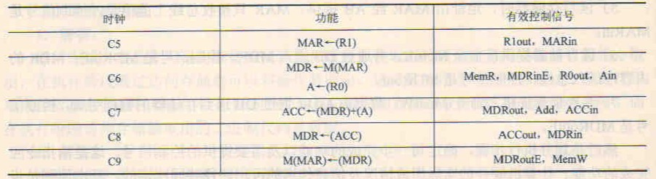
“A←(R0)”也可和C7(ACC←(MDR)+(A))之前单列的一个时钟周期内执行。
答案二见下表。
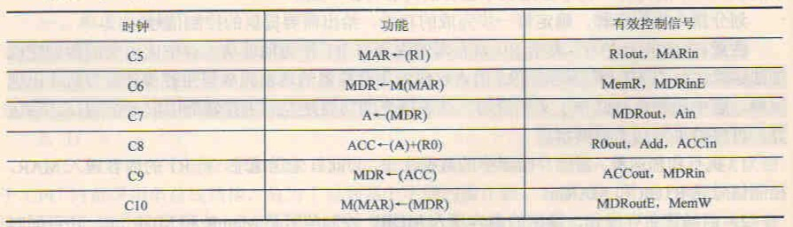
2．解答：
实现ADD R1，(R2)的微操作序列为
PC→MAR PC→BUS,BUS-- MAR
M→MDR READ
(PC)+1→PC +l
MDR→TR MDR→BUS.BUS →IR
R1→LA Rl→BUS，BUS→LA
R2→MAR R2→BUS．BUS→MAR
M→MDR READ
MDR→LB MDR→BUS, BUS→. LB
LA+LB→MDR +，移位器--BUS，BUS→MDR
MDR→M WRITE
3．解答：
两条指令的微操作序列如下：
ADD B，C指令
(PC)→MAR PCout,MARin, Read
(PC)+I→PC +1
M(MAR) →IVfDR→.IR MDRout.IRin
B→Y Bout，Yrn
(YHC) →Z Cout, ALUin,“+”
(Z)—B Zout，Bin
SUB A，H指令
( PC) →MAR PCout,MARin, Read
(PC)+1→PC +1
M(MAR) →MDR→IR MDRoLrt, IRin
AC→Y ACouL, Yin
(Y)-(H)→Z Hout，ALUin，“一”
(Z)→AC Zout, ACin
4．解答：
指令ADD@R0，R1的功能是把R0的内容作为地址送到主存中取得一个操作数，再与R1中内容相加，最后将结果送回主存中，即实现((R0))+(Rl)一(R0）。其流程和控制信号如下：
1)取指周期：公共操作。
当PCout和MARin有效时，将PC经内部总线送至MAR，即(PC)-MAR，Read。
当MemR和MARout和MDRinE有效时，主存通过数据总线将MAR所指示的单元的内容送至MDR，即M(MAR)- MDR。
当MDRout和IRin有效时，将MDR的内容送至fR，即(MDR)-IR。
指令译码，其操作字开始控制CU。
当PC+1有效时，使PC内容加1，即(PC)+1 -PC
2)间址周期：完成取数操作，被加数在主存中，加数已经放在寄存器R1中。
当R0out和MARin有效时．将R0中的地址（形式地址）送至存储器地址寄存器，即(R) →MAR。
当MemR、MARout和MDRinE有效时，主存通过数据总线将MAR所指单元的内容（有效地址）送至MDR中，即M(MAR)→MDR。
当MDRoUt和Yin有效时，将MDR中数据通过数据总线送至Y，即(MDR)→Y。
3)执行周期：完成加法运算，并将结果返回主存。
当Rlout和ALUin有效时，同时CU向ALU发ADD控制信：号，是R1的内容和Y的容相加，结果送至寄存器Z．即(R1HY)→Z。
当Zout和MDRin有效时，将运算结果送至MDR，即(Z)→MDR。
当MemW和MDRoutE有效时，向主存写入数据，即(MDR）→M(MAR)。
5．解答：
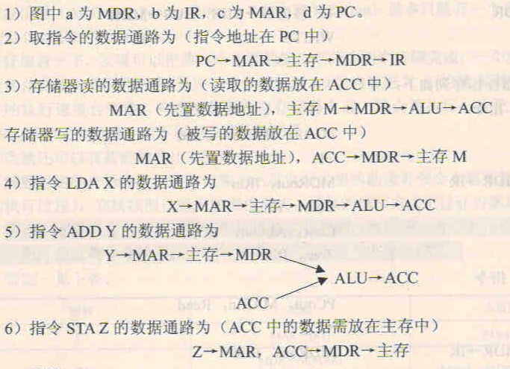
6．解答：
1）各功能部件的连接关系，以及数据通路如下图所示。
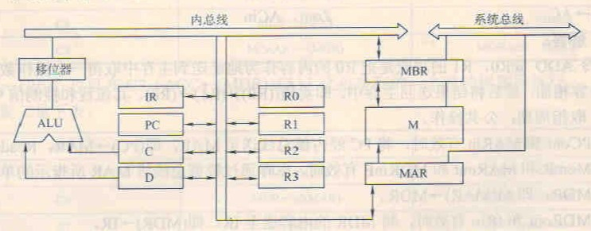
2)分析过程如下：
● 取指令地址送到IR并译码。
● 取源操作数和目的操怍数。
● 将源操作数和目的操作数相加送到MAR，随之送到以前目的操作数在内存的地址。
● 将寄存器R2的内容加1。
取指周期流程如下图所示。
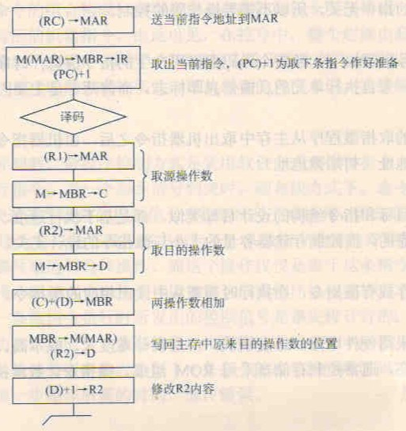
7．解答。
ADDX，D指令周期信息流程和相应的控制信号见下表。
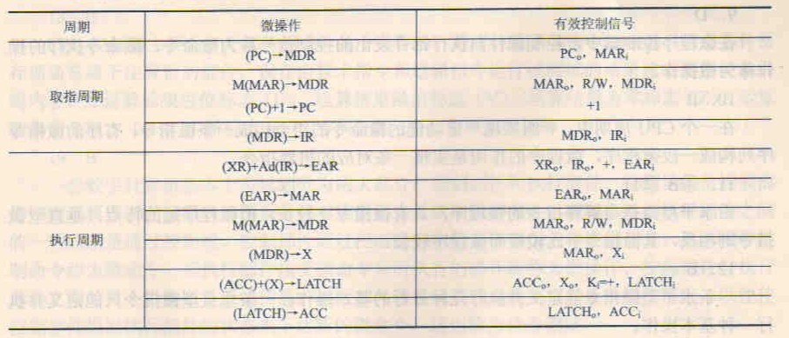

5.4.2 习题精选
一、单项选择题
1．D
硬布线控制器的速度取决于电路延迟，所以速度快：微程序控制器采用了存储程序原理，每条指令的执行都需要多次访控存，所以速度较慢。但硬布线控制器采用专门的逻辑电路实现，修改和扩展困难；而微程序则只需改变控存的内容。
2．D
取指令阶段完成的任务是将现行指令从主存中取出来并送至指令寄存器，这个操作是公共的操作，与具体的指令无关，所以不需要操作码的控制。
3．B
CU的输入信号来源如下：经指令译码器译码产生的指令信息；时序系统产生的机器周期信号和节拍信号：来自执行单元的反馈信息即标志。而前两者是主要因素。
4．C
当执行完公用的取指微程序从主存中取出机器指令之后，由机器指令的操作码字段指出各个微程序的入园地址（初始微地址）。
5．D
微指令的设计目标和指令结构的设计目标类似，都是基于执行速度、灵活性和指令长度这3个主要方面考虑的。而控制存储器容量的大小与微指令的设计无关。
6．D
控制存储器中存放有微指令，在|执行时需要从中读出相应的微指令。
7．D
硬布线控制器采用硬件电路，速度较快，但是设计难度大、成本高。微程序控制器的速度较慢，但灵活性高，通常控制存储器采用ROM组成。微指令计数器决定的是微指令执行顺序。
8．B
硬布线控制器需要结合各微操作的节拍安排，综合分析，写出逻辑表达式，再设计成逻辑电路图，因此时序系统比较复杂；而微程序只需按照节拍的安排，顺序执行微指令。
9．D
在微程序控制器中，控制部件向执行部件发出的控制信号称为微命令，微命令执行的操作称为微操作。
10．B
在一个CPU周期中，一组实现一定功能的微命令的组合构成一条微指令，有序的微指令序列构成一段微程序，微程序的作用是实现一条对应的机器指令。
11. ①B②D
由水平型微指令解释指令的微程序，具有微指令字较长，但微程序短的特点；垂直型微指令则相反，其微指令字比较短而微程序较长。
12．B
一条水平型微指令能定义并执行几种并行的基本操作；一条垂直型微指令只能定义并执行一种基本操作。
13．B
若指令系统中具有n种机器指令，则控制存储器中的微程序数至少是n+l个（增加的1个为公共的取指微程序）。
14．A
兼容性微命令指那些可以同时产生、共同完成某一些微操作的微命令。
15.B
微处理器的概念并不是和微程序控制器相联系的，微处理器是相对于一些大型的处理器而言，微程序控制器则是相对于CPU的控制器而言的，故I错误。在微程序控制方式中，控制部件通过控制总线向执行部件发出的各种控制命令称为微命令。在一个CPU周期中，一组实现一定功能的微命令的组合构成一条微指令，有序的微指令序列构成一段微程序。微程序的作用是实现一条对应的机器指令。由此可见，在控存中，整个层级由高到低为微程序—微指令—微命令。Ⅲ说法不准确，“效率”可以理解为编码的效率，也可以理解为执行的效率。从前者的角度来说，直接编码方式效率低。而从后者的角度来说，直接编码效率较高。Ⅳ说法正确。
16．C
Ⅰ说法可以这样理解，微程序控制方式是采用软件方式来执行指令，而硬布线方式则是采用硬件方式来执行指令，当一个命令信号到来时，硬布线方式下，命令信号只需要通过一些门电路，就可以快速产生有效的控制信号来控制部件完成操作，因此速度较快，故Ⅰ错误。μPC无法取代PC，因为它只是在微程序中指向下一条微指令地址的寄存器。当一条指令执行时，分派给微程序部件来进行具体操作，而这个操作仅仅是限于这条指令的内部，它无法得知整个程序是什么样，因此它也必然不可能知道这段微程序执行完毕后下一条是什么指令，故Ⅱ错误。由于每一条微指令执行时所发出的控制信号是事先设计好的，不需要改变，故此存放所有控制信号的存储器应为只读存储器，并将其集成到CPU内，称其为控制存储器．故fTI正确。指令周期是从一条指令的启动到下一条指令的启动的间隔时间．CPU周期是机器周期，是指令执行中每一步操作所需的时间，故Ⅳ错误。
17．C
在设计微指令时，设计者的目的是尽可能地使得每一个微指令都能够在一个机器周期内完成，这样才便于提高CPU的执行效率。
18．B
CPU控制器主要由3个部件组成：指令寄存器、程序计数器和操作控制器。状态条件寄存器通常属于运算器的部件，保存由算术指令和逻辑指令运行或测试的结果建立的各种条件码内容，如运算结果进位标志(C)、运算结果溢出标志(V)、运算结果为零标志(Z)、运算结果为负标志(N)、中断标志(I)、方向标志(D)和单步标识等。
19．B
一台数字计算机基本上可以划分为两大部分：控制部件和执行部件。控制器就是控制部件，而运算器、存储器、外围设备相对控制器来说就是执行部件。控制部件与执行部件之间的一种联系是通过控制线。控制部件通过控制线向执行部件发出各种控制命令，通常这种控制命令称为微命令，而执行部件接受微命令后所执行的操作就称为微操作。控制部件与执行部件之间的另一种联系是反馈信息。执行部件通过反馈线向控制部件反映操作情况，以便使控制部件根据执行部件的状态来下达新的微命令，这也称为状态测试。
二、综合应用题
1．解答：
1)主频为200MHz，所以主频周期=l/200MHz=0.005μs。
每个指令周期平均为2.5CPU周期，每个CPU周期平均包括2个主频周期，所以一条指
令的执行时间=2×2.5×0.005μs=0.025μs。
该机平均指令执行速度=l/0.025=40MIPS。
2)每条指令平均包括5个CPU周期，每个CPU周期又包含4个主频周期，所以一条指令的执行时间=4X5X0.005μs=0.1μs。
该机平均指令执行速度=1/0.1=10MIPS
3)由此可见：指令的复杂程度会影响指令的平均执行速度。
2．解答：
1)主机中各寄存器的位数如下图所示。
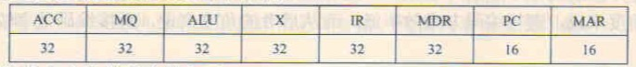
2)微操作命令及节拍安排如下：
T0 PC→MAR,l—R
T1 M(MAR)→MDR,(PC)+1—PC
T2 MDR→IR，OP(IR)→ID
T0 Ad(IR)→MAR，1→W
T1 ACC→MDR
T2 MDR→M(MAR)
3)若采用微程序控制，还需增加下列微操作：
取指：
Ad(CMDR)→CMAR
OP(IR)→CMAR
执行：
Ad(CMDR)→CMAR
3．解答：
总的微指令条数=(4-1)x80+1=241条，每条微指令占一个控存单元，控存CM容量为2的n次幂．而241刚好小于256，所以CM的容量=256x32位=1KB
4．解答：
水平型微指令由操作控制字段、判别测试字段和下地址字段三部分构成。因为微指令采用直接控制（编码）方式，所以其操作控制字段的位数等于微命令数，为28位。又由于后继微指令地址由下地址字段给出，故其下地址字段的位数可根据控制存储器的容量（512x40位）确定为9位。当微程序出现分支时，后续微指令地址的形成取决于状态条件——6个互斥的可判定外部条件，因此状态位应编码成3位，非分支时的后续微指令地址由微指令的下地址字段直接给出。微指令的格式如下图所示。
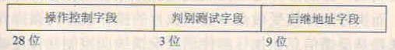
5．解答：
I)根据5个互斥类的微命令组，各组分别包含5、8、2、15、22个微命令，考虑到每组必须增加一种不发命令的情况，条件测试字段应包含一种不转移的情况．则5个控制字段分别需给出6、9、3、16、23种状态，对应3、4、2、4、5位（共18位），条件测试字段取2位。根据微指令字长为28位，下地址字段取28-18-2=8位，则其微指令格式如下图所示。
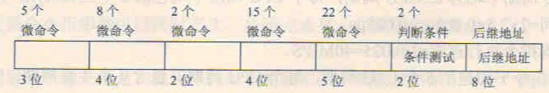
2)根据后继地址字段为8位，微指令字长为28位，得出控制存储器的容量为256x28位。
6．解答：
1)立即寻址的加法指令执行周期的微操作命令及节拍安排如下：
T0 Ad(IR) →Rl 立即数→R1
T1 (Rl)+(ACC) →R2 ACC通过总线送ALU
T2 R2→ACC 结果→ACC
2)由于(PC)+1→PC需由ALU完成，因此PC的值可作为ALU的一个源操作数，在控制ALU做加1运算得到(PC)+1．结果送至与ALU输出端相连的R2，然后送至PC。
此题关键是要考虑总线冲突的问题，故取指周期的微操作命令及节拍安排如下：
T0 PC→MAR．1→R
T1 M(MAR)→MDR, (PC)+1→R2
T2 MDR→IR．OP(IR) →微操作命令形成部件
T3 R2→PC
5.5.2 习题精选
一、单项选择题
1．A
有3种相关可能引起指令流水线阻塞：①结构相关，又称为资源相关：②数据相关；③控制相关，主要由转移指令引起。数据旁路技术，其主要思想是不必待某条指令的执行结果送回到寄存器，再从寄存器中取出该结果，作为下一条指令的源操作数，而是直接将执行结果送到其他指令所需要的地方，这样可以使流水线不发生停顿。
2．A
时钟周期应以各功能段的最长执行时间为准，否则用时长的流水段的功能将不能正确完成。
3．D
空间并行即资源重复，主要指多个功能部件共同执行同一任务的不同部分，典型的如多处理机机系统。时间并行即时间重叠，让多个功能部件在时间上相互错开，轮流重叠执行不同任务的相同部分。RISC都采用流水线技术，以提高资源利用率。但是反过来并不成立，因为大部分的CISC也同样采用了流水线技术。
4．D
超标量流水线是指在一个时钟周期内一条流水线可执行一条以上的指令。一条指令分为多段指令，由不同电路单元完成。超标量是通过内置多条流水线来同时执行多个处理器，其实质是以空间换取时间，，
5．A
动态流水线是相对于静态流水线来说的，静态流水线上下段连接方式固定。动态的是可变的。
6．A
吞吐能力是指单位时间内完成的指令数。m段流水线在第m个时钟周期后，每个时钟周期都可以完成一条指令：而m个并行部件在m个时钟周期后能完成全部的m条指令，等价于平均每个时钟周期完成一条指令。故两者的吞吐能力等同。
7．B
单流水线处理机执行12条指令的时间为[3+(12-1)]Δt=14Δt。
8．C
这个超标量流水线处理机可以发送4条指令，所以有[3+(20-4)/4]Δt=7Δt。
9．D
每个功能段的时间设定为取指、分析和执行部分的最长时间2ns．第一条指令在第5ns时执行完毕，其余的99条指令每隔2ns执行完一条，所以100条指令全部执行完毕所需时间为[5+99x2]ns=203ns。
10．D
当采用流水线时，第一条指令完成的时问是3t，以后每t都有一条指令完成，故总共需要的时间为3t+(8-1)t=lOt；而不采用流水线时，完成12条指令总共需要的时间为8x3t=24t，所以加速比=24t/10t=2.4。
11．B
处理数据相关问题有两种方法：一种是暂停相关指令的执行，即暂停流水线，直到能够正确读出寄存器操作数为止；另一种是采用专门的数据通路，直接把结果送到ALU的输入端，也就是把内部数据前推，即不必等到某条指令的执行结果写回到寄存器后，再从寄存器取出结果，而是直接将执行结果通过专用通路送至需要该结果的地方。
12．B
要实现超标量技术，要求处理机中配置多个功能部件和指令译码电路，以及多个寄存器端口和总线，以便能实现同时执行多个操作，故A正确；超长指令字技术对Cache的容量要求更大，因为需要执行的指令长度也许会很长，故B错误：流水线按序流动，肯定不会出现先读后写和写后写相关（根据定义可以知道）。只可能会出现没有等到上一条指令写入，当前指令就去读寄存器的错误（此时可以采用旁路相关来解决），故C正确。
二、综合应用题
1．解答：
1)流水线操作的时钟周期T应按四步操作中所需时间最长的一个步骤来考虑，所以T=1OOns。
2)两条指令发生数据相关冲突的例子如下：
ADD R1,R2，R3#R2+R3→R1 将寄存器R2和R3的内容相加存储到寄存器R1
SUB R4,R1，R5#R1-R5→R4 将寄存器R1的内容减去寄存器R5的内容，并将相减的结果存储到寄存器R4
分析如下：
首先该两条指令发生读后写相关，并且两条指令在流水线中执行情况如下图所示。
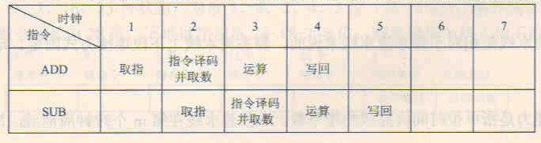
ADD指令在时钟4时将结果写入寄存器堆(R1)，但SUB指令在时钟3时读寄存器堆(R1)，本来ADD指令应先写入R1，SUB指令后读R1，结果变成SUB指令先读R1，ADD指令后写入R1，因而发生数据冲突。如果硬件上不采取措施，第二条指令SUB至少应该推迟两个时钟周期(2xlOOns)．即SUB指令中的指令译码并取数周期应该在ADD指令的写回周期之后才能保证不会出错，如下图所示。
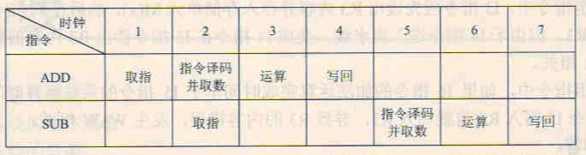
3)如果在硬件加以改进，可以只延迟一个时钟周期(100ns)即可。因为在ADD指令运算周期就已经将结果得到了。可以通过数据旁路技术在运算结果一得到的时候将结果快速地送入寄存器R1，而不需要等到写回周期完成。流水线中的执行情况如下图所示。
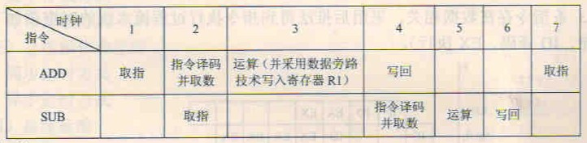
2．解答：
1)因为指令周期包括IF、ID、EX、WB4个子过程，故其指令周期流程图如下图所示。
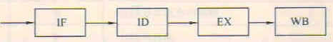
2)假设一个时间单位为一个时钟周期，则每隔4个周期才有一个输出结果。非流水线的时空图如下图所示。
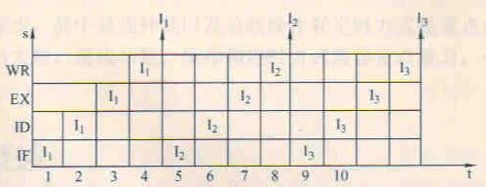
3)第一条指令出结果需要4条指令周期。当流水线满载时，以后每一个时钟周期都可以输出一个结果，即执行完一条指令，如下图所示。
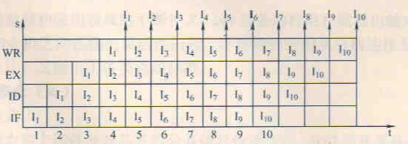
4)由上图可知，在13个时钟周期结束时，CPU执行完10条指令，故实际吞吐率(T)为
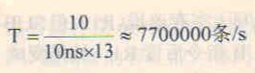
3．解答：
第一组指令中，I1指令运算结果应先写入R1，然后在12指令中读出R1内容。由于I2指令进入流水线，变成I2指令在I1指令写入R1前就读出R1内容，发生RAW相关。
第二组指令中，I3指令应先读出R3内容并存入存储单元M(x)．然后在I4指令中将运算结果写入R3。但由于I4指令进入流水线，变成I4指令在I3指令读出R3内容前就写入R3，发生WAR相关。
第三组指令中，如果I6指令的加法运算完成时间早于I5指令的乘法运算时间，变成指令I6在指令I5写入R3前就写入R3．导致R3的内容错误，发生WAW相关。
4．解答：
1)流水线功能段结构图如下图所示。
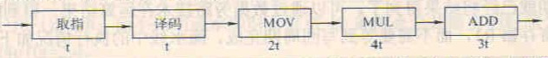
2)3条指令存在数据相关，采用后推法得到指令执行过程流水线的时空图如下图所示(IF取指、ID译码、EX执行）。
